LAPORAN TUGAS 3
SISTEM OPERASI



Dosen Pembimbing:
Triawan Adi Cahyanto M.Kom

Dibuat oleh:
Leddy Dhinayanti Wijaya [2410651038]

TEKNIK INFORMATIKA
FAKULTAS TEKNIK
UNIVERSITAS MUHAMMADIYAH JEMBER
2025
TUGAS 1
Kalkulator Paralel
Buat file kalkulator_paralel.c
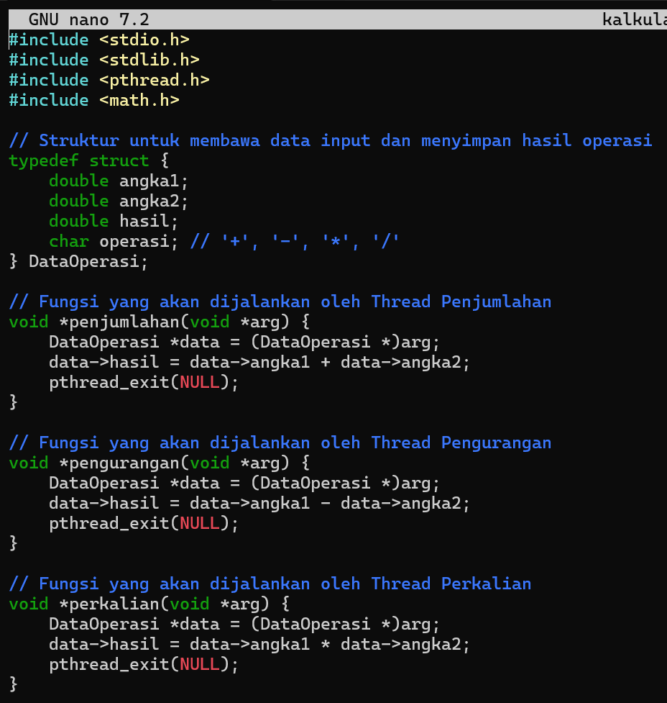
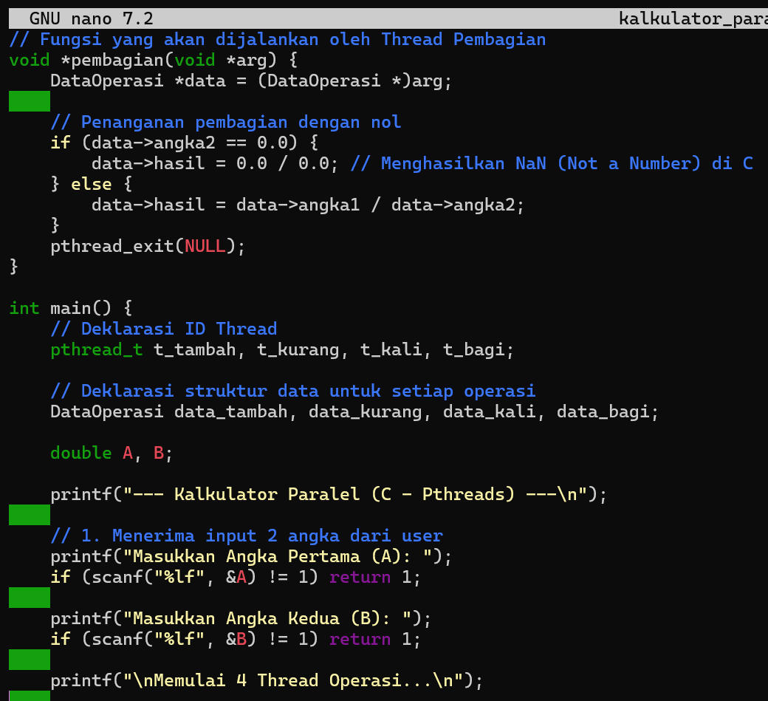
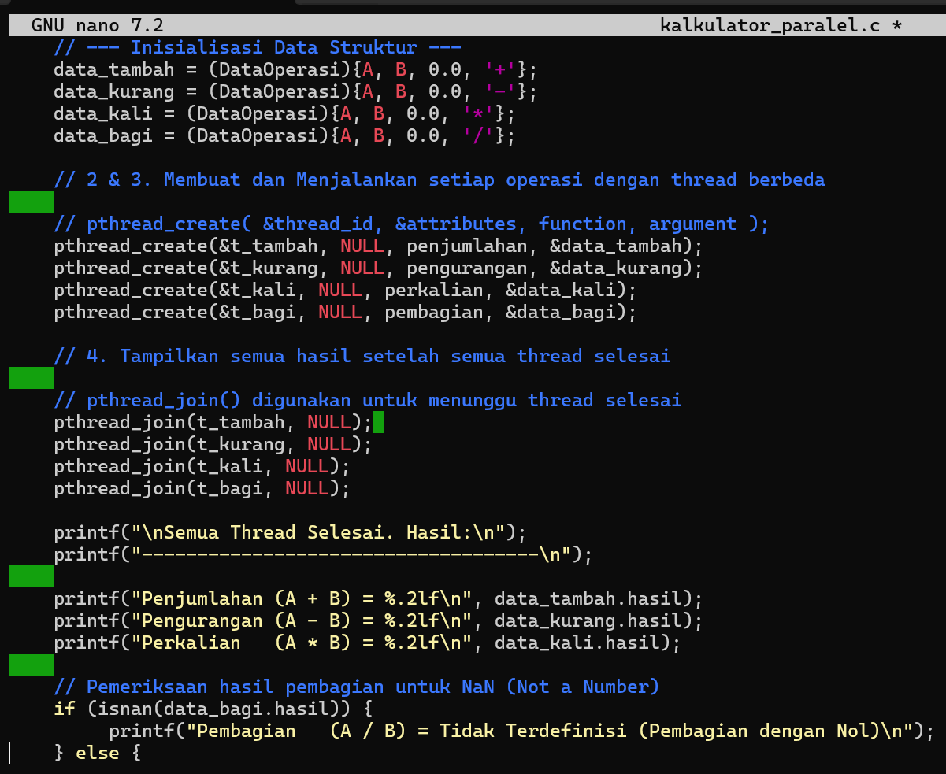
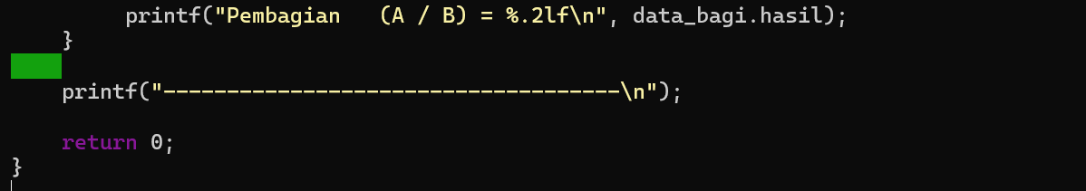
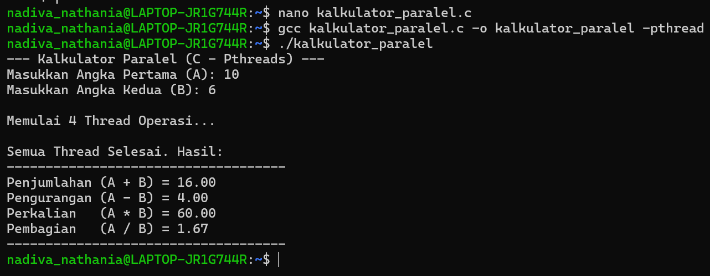
- Praktikum ini adalah implementasi kalkulator pararel sederhana yang menggunakan thread POXIX yang bertujuan untuk melakukan empat operasi yaitu penjumlahan, pengurangan, perkalian, dan pembagian, secara bersamaan untuk dua angka yang sama..
- Sinkronisasi hasil yaitu menggunakan mekanisme pthread_join() untuk memastikan thread utama menunggu sampai semua thread perhitungan selesai, sehingga hasil yang ditampilkan adalah hasil akhir yang valid dan terkoordinasi.
- Operands struct struktur data yang berisi num1, num2, dan result ini berfungsi sebagai paket data tunggal untuk diteruskan ke setiap thread.
- Penggunaan struct operands menunjukkan cara yang aman dan terstruktur untuk meneruskan banyak argumen dan menerima hasil result dari thread kembali ke fungsi main.
- Division fungsi ini menyertakan pengecekan error (if (data->num2 != 0)) ini adalah praktik yang baik untuk mencegah error pada saat eksekusi runtime error akibat pembagian dengan nol.
- Setiap operasi penjumlahan, pengurangan, perkalian, pembagian didefinisikan sebagai fungsi thread yang independen.

TUGAS 2
File Processing
Buat file word_counter.c
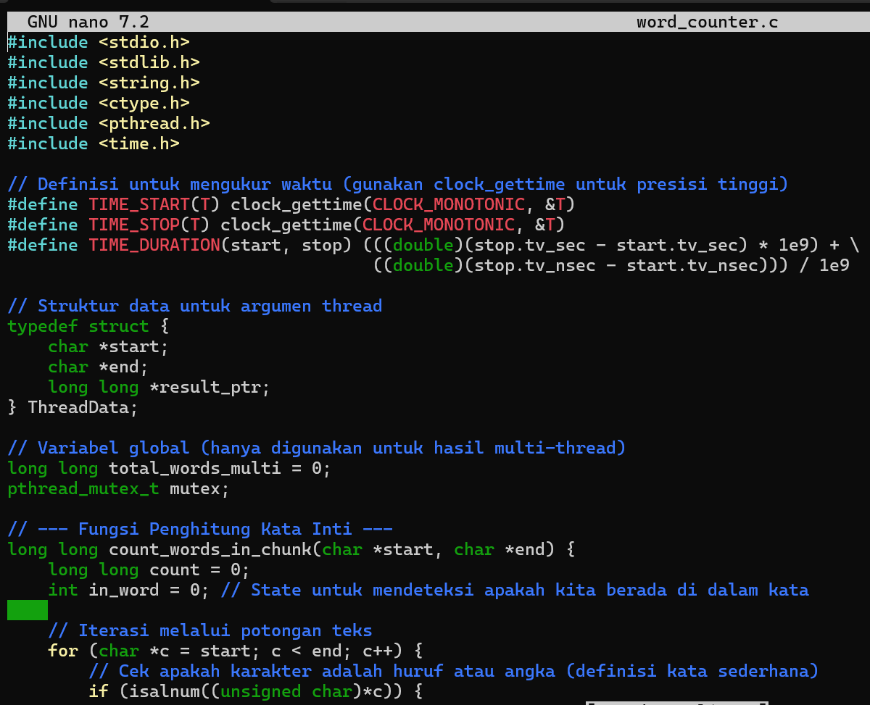
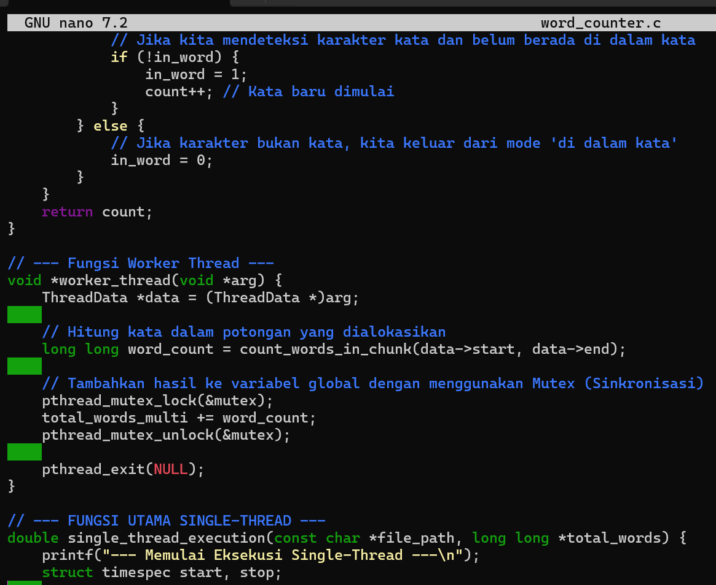
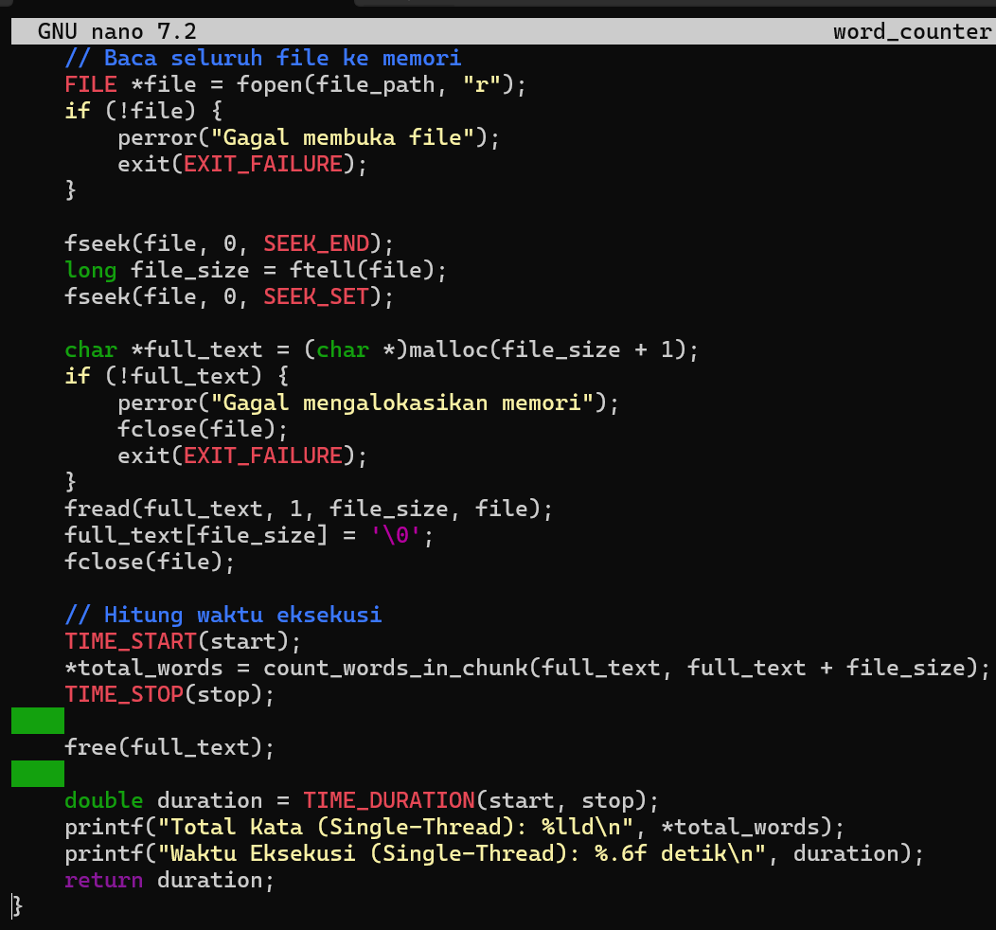
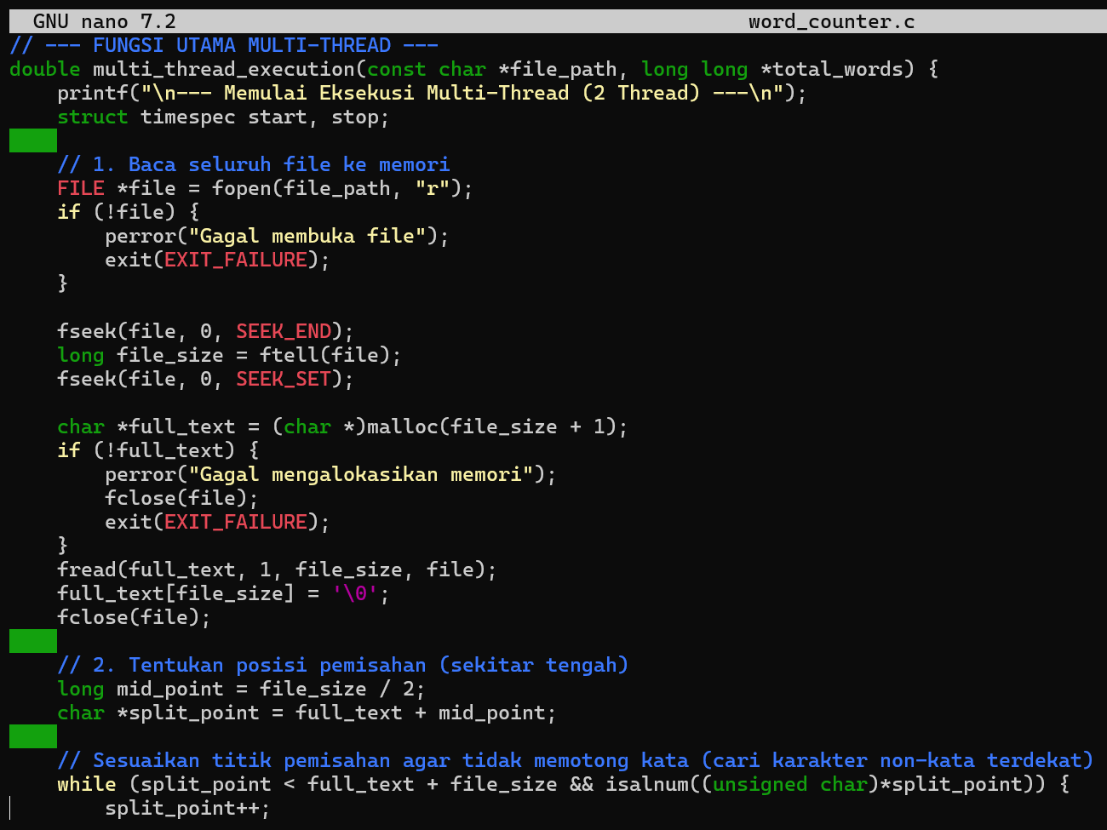
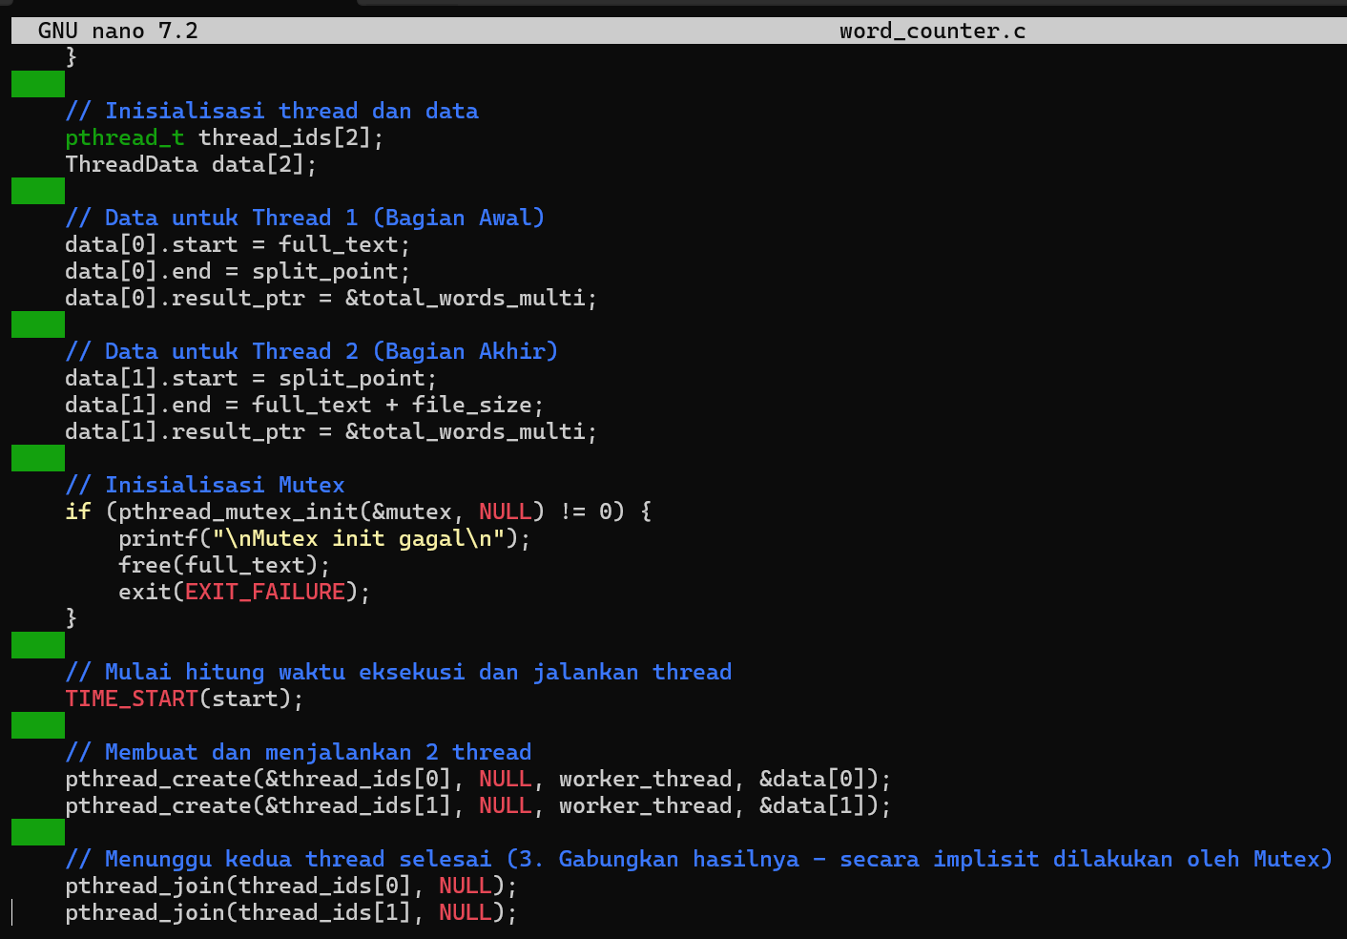
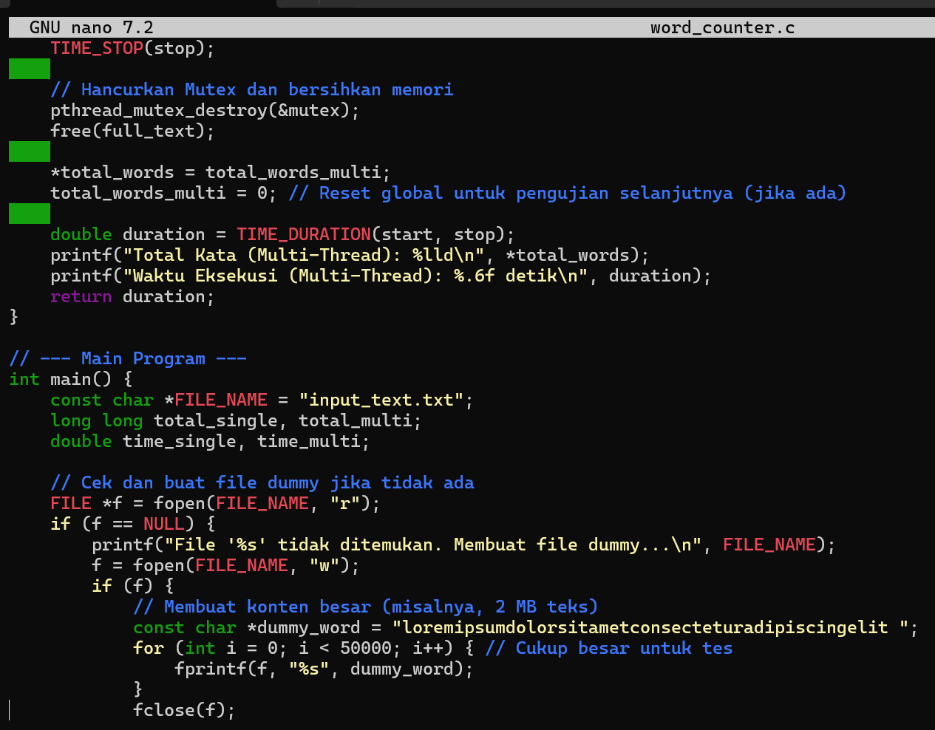
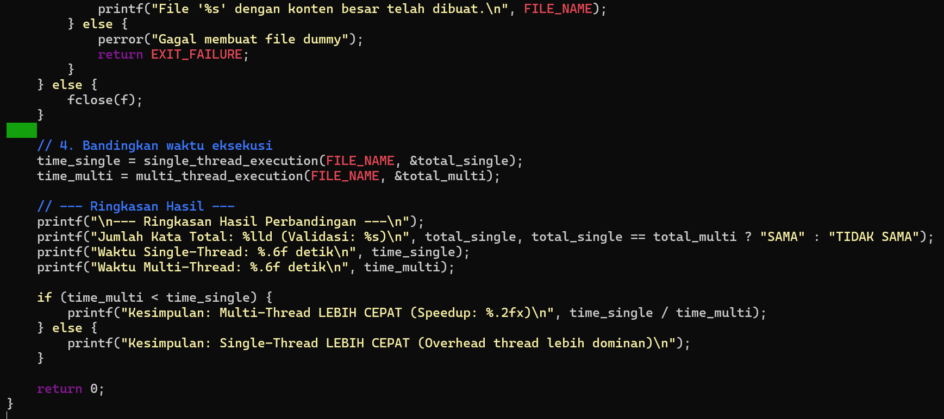
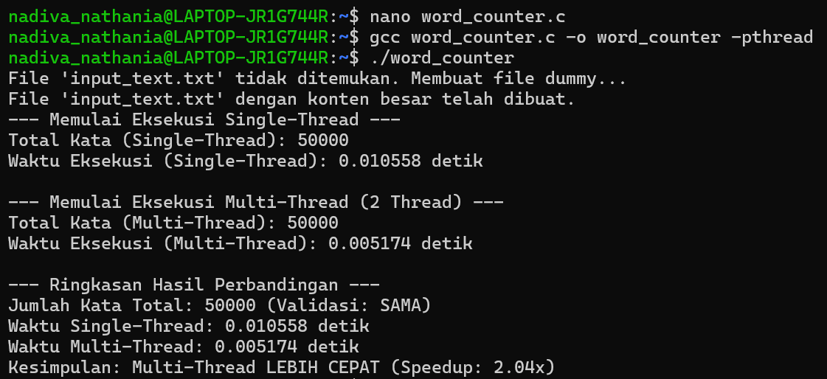
- Praktikum ini bertujuan mengimplementasikan dan membandingkan efisiensi waktu eksekusi penghitungan kata dalam sebuah file teks menggunakan dua pendekatan, single-thread (eksekusi sekuensial) dan multi thread (eksekusi paralel dengan 2 thread)
- Program berhasil menunjukkan bahwa penggunaan multithreading mampu mempercepat proses perhitungan kata hingga 2x lebih cepat dibanding metode biasa (single thread).

TUGAS 3
Producer-Consumer
Buat file Producer_Consumer.c
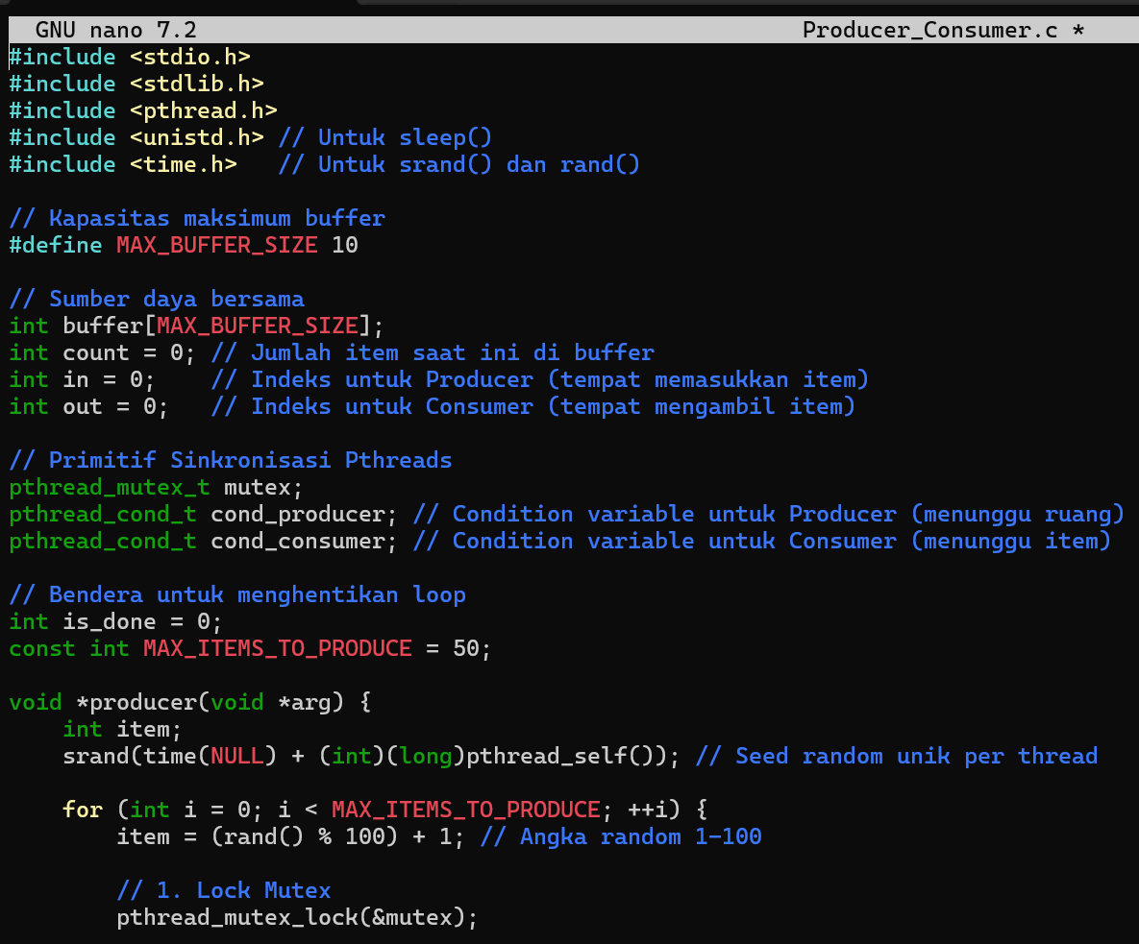
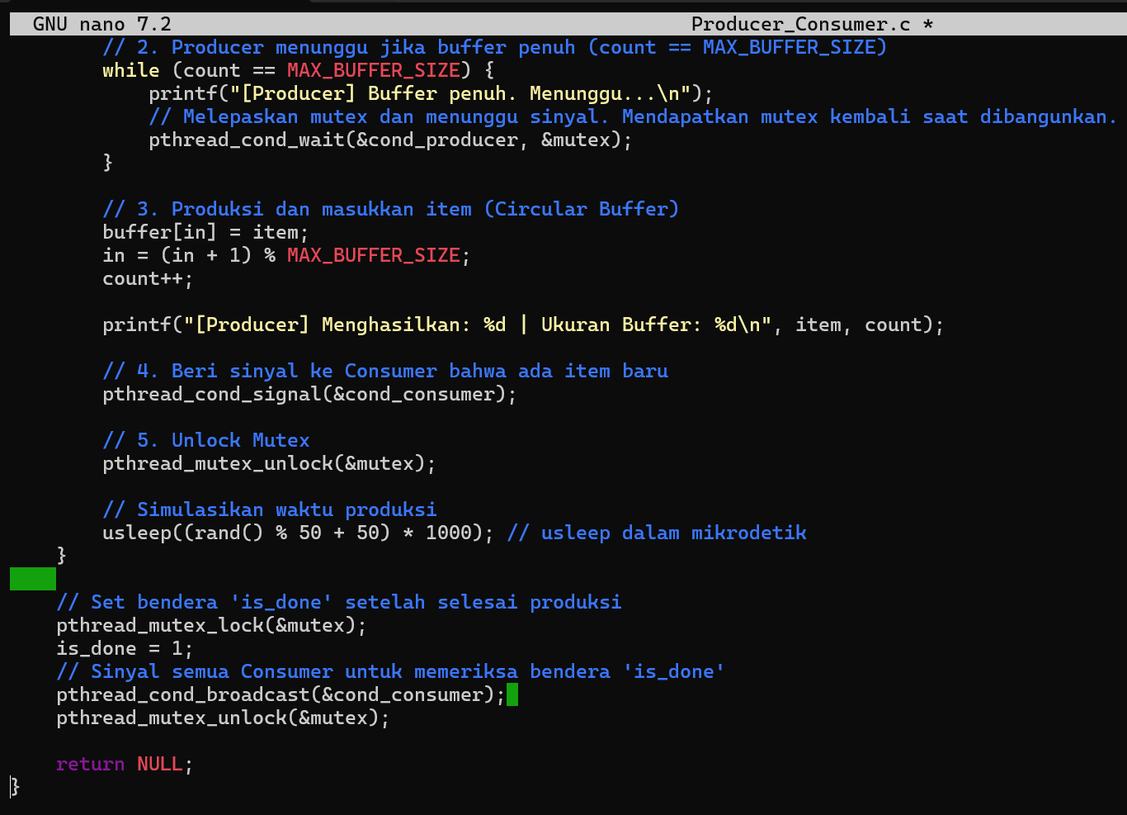
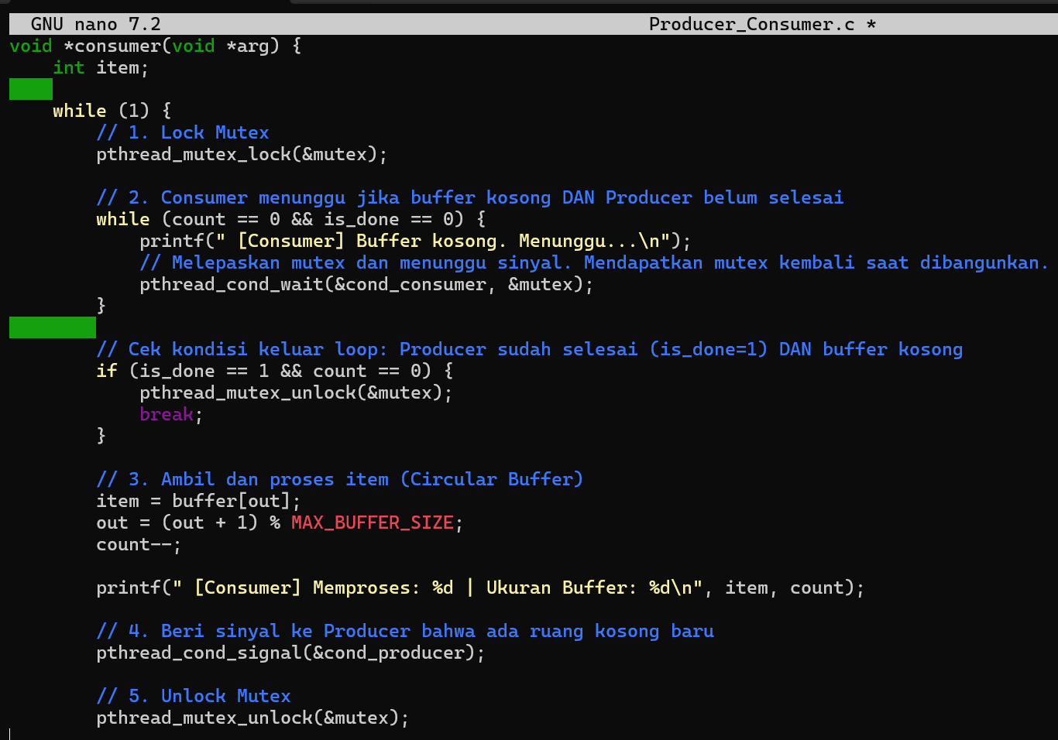
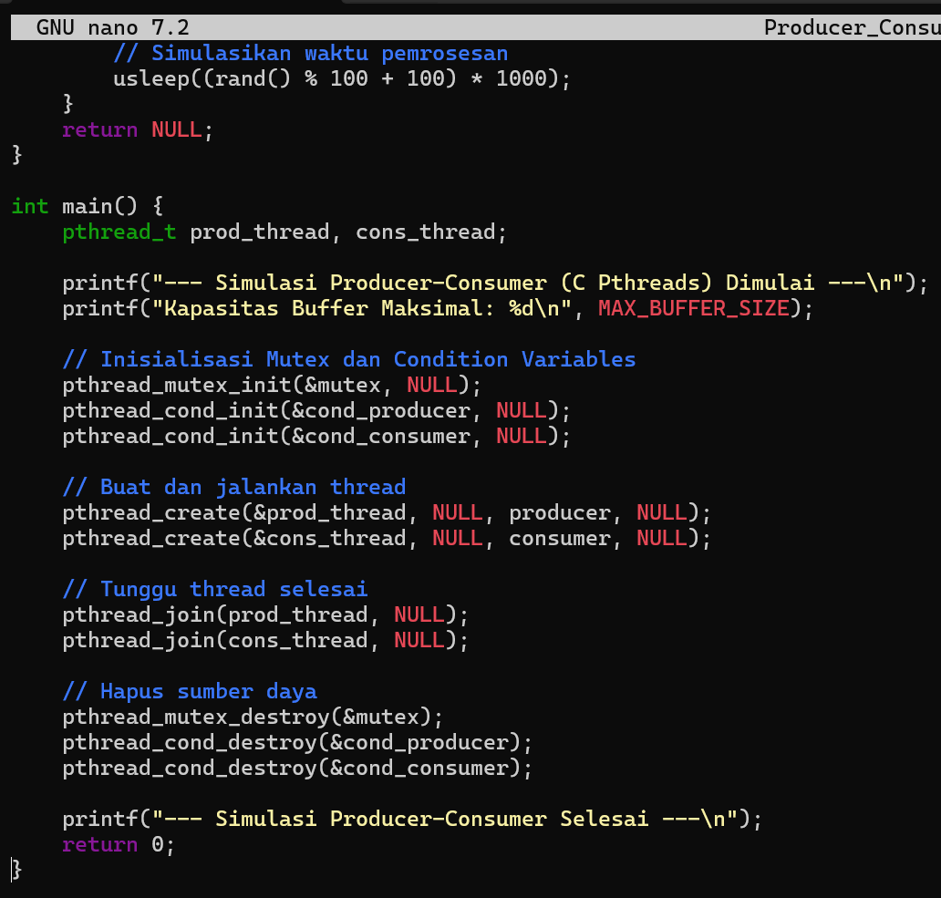
- Praktikum ini menunjukkan bagaimana dua atau lebih thread (Producer dan Consumer) dapat bekerja secara bersamaan (concurrent) pada data yang sama (buffer) tanpa saling mengganggu.
- Menggunakan Array sebagai Buffer Melingkar (Circular Buffer) dengan kapasitas terbatas (maksimal 10 item).
- Mengajarkan penggunaan mutex (mutual exclusion) untuk mencegah race condition, yaitu situasi ketika dua thread mengakses atau mengubah data bersama pada waktu yang sama.
- Program ini menunjukkan bagaimana sistem mencegah
Overflow yaitu ketika producer mencoba menambah item ke buffer yang sudah penuh.
Underflow yaitu ketika consumer mencoba mengambil item dari buffer yang kosong.

